ACTA N° | 09 | FECHA | 22/11/2022
Entidad Contratante: | PERSONERÍA DE ITAGÜÍ
Objeto del Contrato: | Prestación de Servicios Profesionales, por su cuenta y riesgo, sin vínculo laboral para apoyar a la Personería Municipal de Itagüí en el avance de la Implementación de la política de Gobierno Digital, asesoría en calidad y apoyo al seguimiento del Plan Estratégico Institucional 2021 – 2024 y MIPG.
Contrato No: | PM07-2022
Contratista | LUIS FERNANDO GAVIRIA LOPEZ
NIT O CC | 70.515.972-1
Valor del Contrato: | CUARENTA Y SIETE MILLONES DOSCIENTOS CINCUENTA MIL PESOS ($47.250.000).
Disponibilidad Presupuestal | 287 del 26/01/2022
Registro presupuestal | 770 del 02/02/2022
Fecha de inicio: | 02/02/2022
Plazo de ejecución | El plazo estipulado para este contrato es de trescientos quince (315) días aproximadamente contados a partir del acta de inicio suscrita entre el contratista y el supervisor designado para el contrato, sin que el plazo exceda el 30 de diciembre de 2022.
Fechas del contrato | Inicia el 02/02/2022 y finaliza el 16/12/2022
OTRO SI CTO PM07-2022 | Terminación bilateral el 18/10/2022
Verificación del cumplimiento de los compromisos y/o actividades contempladas en el contrato | El contratista cumplió con las actividades estipuladas en el contrato PM07-2022 por el período comprendido entre el 02/10/2022 al 18/10/2022.
ACTIVIDADES DESCRITAS EN EL CONTRATO | DESCRIPCION U OBSERVACIONES
PLANEACIÓN ESTRATÉGICA:  1. Apoyar y asesorar a la Alta Dirección en todo lo relacionado con el contexto estratégico. | Avance:70%. En ejecución: Durante el mes de octubre se terminó de diligenciar larevisión del contexto estratégico de la entidad y se presentó ante el Comité Institucional de Gestión el día 12 de octubre “Revisión por la Dirección”.
2. Apoyar a la Alta Dirección en el Seguimiento y Desarrollo del PEI. | Se realizó seguimiento al PEI, mediante archivo Excel formato FPI-01.a los avances en cada una de las delegaturas con el seguimiento al tercer trimestre (julio-sept). Se recolecta la información relacionada con el plan de acción y los informes, se consolida para su revisión.  Avance: 70% Evidencia: formatos FPI-01en archivos Excel avance del tercer trimestre.
3. Asesorar y acompañar a la Alta Dirección en la construcción y desarrollo de los planes de acción. | Se realizó acompañamiento y apoyo a la Alta Dirección en la consolidación, seguimiento y acumulado de los planes de acción, vigencia 2022, correspondientes al tercer trimestre.  Avance: 70%  Evidencia: Consolidado archivo Excel planes de acción.
4. Apoyar en la formalización y socialización del PEI. | Se realizó el apoyo en la socialización de los planes de acción de las diferentes delegaturas realizando la entrega de las carpetas con los archivos correspondientes en los avances.  Avance :80%  Evidencia: Acta de entrega de archivos: Carpeta Planeación
5. Asesorar y apoyar el proceso de elaboración de informes y seguimiento a los diferentes planes institucionales (plan estratégico, planes de acción y plan anticorrupción entre otros). | Se asesoró y se apoyó en la construcción, revisión en la entrega de las delegaturas de los informes de gestión en Word y archivos de Excel (planes de acción),con el fin de consolidar los informes de cada una de las delegaturas mediante acta.  Avance: 70%  Evidencia: Acta de consolidación de informes de Word.
6. Apoyar y elaborar el seguimiento a los procesos de planeación y comunicaciones. | Se realizó el seguimiento a los procesos de planeación y Gestión de las comunicaciones  Avance 75%  Evidencia: Seguimientos con corte al 30 de septiembre. Correo institucional a la auxiliar administrativa.
7. Apoyar y acompañar la difusión periódica y permanente de los temas estratégicos de la planeación institucional de manera transversal a los demás procesos y MIPG. | Se apoyó y se acompañó para hacer la difusión periódica con relación a las dimensiones del MIPG, 5ª. Dimensión: Información y comunicaciones, solicitando a través de correo institucional difusión del derecho que tiene el ciudadano de acceder a la información pública, como la difusión de los servicios que presta la Personería de Itagüí  Avance: 60%  Evidencia: 7.1. Solicitud formato del SG.C. FGC-04 y correo institucional a comunicaciones.
8. Acompañar al Personero a los Comités Institucionales. | Durante la vigencia del mes de octubre se acompaño al comité institucional de gestión y desempeño en la revisión por la dirección. a comités al Personero.  Avance: 60%  Evidencia: Acta de revisión por la dirección.
9. Asesorar y acompañar a la Alta Dirección en temas de auditorías tanto internas como externas desde el área de planeación. | Se acompaño el proceso de preauditoria realizando el consolidado de las auditorias internas y externas para presentar en la revisión por la dirección durante el mes de octubre.  Avance 70%.  Evidencia: Acta de revisión por la dirección.
10. Apoyar la construcción del plan estratégico de tecnologías de la Información desde el área de planeación y análisis institucional. | Se realizó seguimiento y construcción del PETI durante el mes de octubre en equipo con gestión de las comunicaciones. Pendientes de algunas consideraciones a realizar por parte de Lucas Fernández.  Se recibieron las consideraciones realizadas al documento Word del PETI, por parte del ingeniero.  Se hacen los ajustes con la presencia de personal de comunicaciones para hacer los ajustes recomendados en el archivo (Documento Word).  Evidencia: Correo institucional con recibido de la solicitud del ingeniero para llevar actualización a Word con avance del PETI.  Avance 80%.
GESTIÓN DE CALIDAD:  11. Acompañar a la Alta Dirección en las etapas de pre auditoría, durante y después de la auditoría de calidad, realizadas por el ente certificador. | Se realizó acompañamiento ala Alta Dirección en cabeza dela Secretaría General al proceso de Atención al ciudadano con respecto al Sistema de Gestión (Procesos de auditoria) para levantar el plan de mejoramiento de acuerdo con las observaciones y hallazgos relacionados en el informe de caracterización presentado. Se elaboran las acciones de mejora tales como: encuestas, pqrs y se llevan plan de mejoramiento.  Avance 80%.  Evidencias: Plan de mejoramiento formato FEM-04.
12. Apoyar en la planeación, programación y ejecución de las auditorías internas de calidad. | Se apoyó en la ejecución de las auditorías internas realizando el plan de mejoramiento de Planeación y Atención al ciudadano, como resultado de la auditoría interna de gestión y calidad; así como de los resultados obtenidos mediante el análisis de encuestas y PQRS  Avance: 80%.  Evidencias: Plan de mejoramiento Planeación y Atención al ciudadano formato FEM-04.
13. Mantener y mejorar el estado actual del Sistema actual de gestión de calidad, teniendo en cuenta las observaciones realizadas por el ente certificador. | Se viene apoyando en la construcción de los avances al sistema de gestión y los diferentes logros a través del Acta de Revisión por la Dirección. En este se retoman las acciones de mejoramiento (observaciones a tener en cuenta y dejadas por el ICONTEC). Aquí se relacionan los cumplimientos a las mismas, durante la reunión llevada a cabo el día 12 de octubre.  Avance: 80%.  Evidencia: Acta de Revisión por la dirección.
14. Revisar y sostener los métodos de estandarización y documentación para que se cumplan los requisitos del modelo exigidos en las normas NTCGP 1100, ISO 9001-2015. | Se realizó durante el mes de octubre acompañamiento a la entidad donde se recolecto la información documentada tales como: seguimiento al contexto estratégico, necesidades y expectativas de las partes interesadas, matriz de correlación, además del acta de revisión por la dirección para tenerle lista a la auditoría del ICONTEC. Avance: 70%. Evidencia: Acta de Revisión por la Dirección, contexto estratégico, necesidades y expectativas de las partes interesadas, matriz de correlación.
15. Acompañamiento en la elaboración, revisión y desarrollo de indicadores de gestión para el SGC. | Se acompañó durante el mes de octubre a la alta dirección en la construcción de los seguimientos a los diferentes procesos del Sistema de Gestión, que tenía a cargo, tales como Planeación Institucional, Tecnologías de la Información y Gestión de las comunicaciones, por parte del despacho. Además, se realizaron los seguimientos a las otras fuentes de mejoramiento del proceso de atención al ciudadano. Avance: 80%  Evidencias: Seguimiento a fuentes de mejora. Carpeta del SGC. Auxiliar diana.
16. Realizar seguimiento, revisión y ajuste del Mapa de Riesgos por procesos. | Se acompañó durante el mes de octubre a la revisión y seguimientos a la matriz de riesgos del proceso de planeación, tecnologías de la información, gestión de las comunicaciones y atención al ciudadano.  Avance: 75%.  Evidencias: Seguimientos enviados correo institucional a la auxiliar diana.
17. Acompañar a los líderes de los procesos en los diferentes seguimientos e informes relacionados con el SGC. | Se acompañó durante el mes de octubre a la revisión y seguimientos a la matriz de riesgos del proceso de planeación, tecnologías de la información, gestión de las comunicaciones y atención al ciudadano.  Avance: 75%.  Evidencias: Seguimientos enviados correo institucional a la auxiliar diana.
18. Acompañar en la actividad de inducción y reinducción en temas relacionados con el SGC. | Avance: 40%. Se realizó inducción en el tema de instrumentos de la arquitectura para avanzar en la información documentada del proceso de Gestión Documental, con el personal encargado para tal fin.  Evidencia: acta.
19. Apoyar en la satisfacción y medición del cliente interno y externo y presentar análisis para el tratamiento del Comité Directivo. | se realizó la tabulación de las encuestas de satisfacción durante el mes de octubre para los meses de julio, agosto y septiembre, con las observaciones a la satisfacción e insatisfacción y las mejoras a considerar por parte de la alta dirección.  Avance: 70%  Evidencia:Correo Institucional, con encuestas a Diana auxiliar.
20. Elaborar y apoyar los informes de Auditoría del SGC. | Avance: 40%. Se apoyó al despacho de la Personería en la elaboración del plan de mejoramiento de Planeación, tecnologías de la información y gobierno digitalcomo resultado del informe de auditoría presentado el día 23 de septiembre por la oficina de control interno al proceso en mención.  Evidencia: Plan de mejoramiento del 29 de septiembre de 2022
21. Asesorar la revisión por la dirección de las auditorías de calidad. | Avance: 70%. Pendiente. Se realizó diligenciamiento el 12 de octubre en Ditaires Casa Museo de la revisión por la dirección, en donde se consolidaron los datos de las auditorías previas a la visita del Icontec.  Evidencia: Acta de revisión por la Dirección.
22. Realizar seguimiento a las acciones correctivas y preventivas y aplicar correctivos relacionados con el SGC. | Se realizó seguimiento a las acciones correctivas y plan de mejoramiento con una trazabilidad desde el 2020,2021 y 2022, y se presentó el acta de revisión por la dirección en reunión el dia 12 de octubre  Avance: 80%.  Evidencia: Acta de revisión por la Dirección
TECNOLOGIAS DE LA INFORMACIÓN:  23.Asesorar y  acompañar a la  personería municipal  de Itagüí en la política  de gobierno digital para  la vigencia 2022,  Según la normatividad vigente. | Se realiza asesoría y acompañamiento para actualizar indicadores del PEI, como información a registrar en la página web de la entidad por gobierno digital  Avance:70%.  Evidencia: solicitudes correo institucional a comunicaciones
24.Acompañar y  construir el documento  que dé cumplimiento a  la publicación del  conjunto de datos  Abiertos. | Se construyó el documento de caracterización de usuarios, análisis de PQRS, de la vigencia correspondiente al tercer trimestre julio-septiembre con el fin de realizar la publicación en la web de la entidad.  Avances: 70 %.  Evidencia: informe de caracterización de usuarios y pqrs
25. Realizar el seguimiento periódico del cumplimiento del componente de publicación de información de Gobierno Digital según la resolución 3564 de 2015 y la ley 1712 de 2014. | Se realizó seguimiento al cumplimiento de los lineamientos y estándares de publicaciones de acuerdo con la resolución 3564 de 2015 y la ley 1712 de 2014, conforme a lo que el anexo 2 Resolución MinTIC 1519 del 2020, expidió para actualizar la página web de la entidad con el fin de cumplir con los estándares de publicaciones.  Avance: 70%.  Evidencia: Acta de revisión al anexo 2.
26. Acompañar a la Alta Dirección en todo lo relacionado con el Gobierno Digital | Se solicitó a la oficina de Gestión de las Comunicaciones en cabeza del despacho se publicara la difusión de los canales de atención y servicios que presta la Personería  Avances: 60 %.  Evidencia: Correo institucional solicitud publicación a comunicaciones  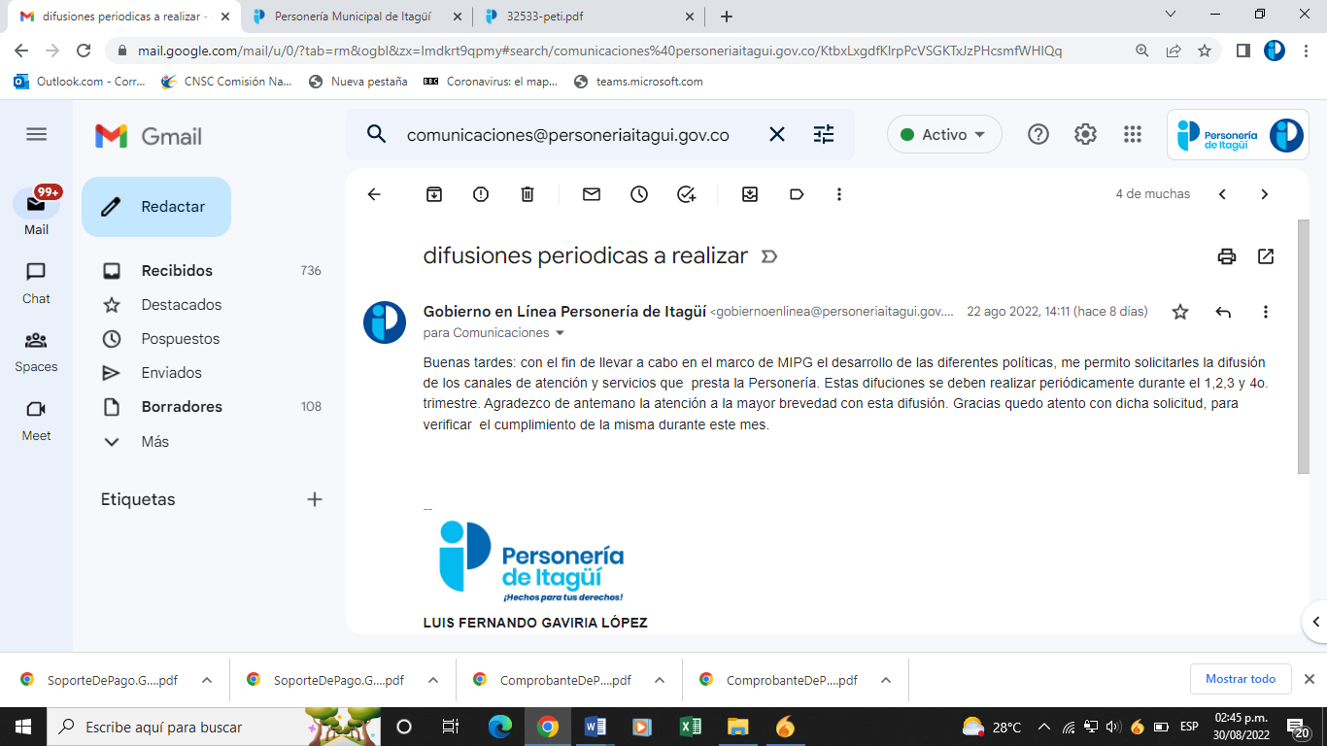
27. Definir el Inventario de Activos de Información | Avance: 20%.Se avanzó en este ítem, se encuentra en construcción para subir a la web de la entidad, mediante archivo en Excel.
28. Realizar seguimiento al proceso de Tecnologías de la Información (Informe de gestión, indicadores, riesgos entre otros). | Se realizó seguimiento al proceso de tecnologías de la información sobre riesgos, indicadores y plan de mejoramiento.  Avance: 80%. Evidencias: correo institucional a diana.
29. Seguimiento al Diagnóstico sobre el estado de las Tecnologías de la información en la entidad como insumo para la construcción del PETI. | Se viene adelantando la construcción del documento de Word sobre el PETIcomo insumo para la construcción del mismo y se reenvió correo a Gestión de las Comunicaciones para justificar la revisión al archivo de Word.  Avance: 80%. Evidencia: Documento PETI. Evidencia: documento Word Gestión de las comunicaciones

BALANCE FINANCIERO
CONCEPTO | FECHA | VALOR
Valor inicial del contrato | 28/01/2022 | 47.250.000
ABONOS | COMPROBANTE DE EGRESO
Cuenta de Cobro 01-2022 | 220007473 del 17/03/2022 | 4.500.000
Cuenta de Cobro 02-2022 | 220009552 del 08/04/2022 | 4.500.000
Cuenta de Cobro 03-2022 | 220012558 del 12/05/2022 | 4.500.000
Cuenta de Cobro 04-2022 | 220015722 del 09/06/2022 | 4.500.000
Cuenta de Cobro 05-2022 | 220019658 del 05/07/2022 | 4.500.000
Cuenta de Cobro 06-2022 | 220023202 del 12/08/2022 | 4.500.000
Cuenta de Cobro 07-2022 | 220026237 del 13/09/2022 | 4.500.000
Cuenta de Cobro 08-2022 | 220029489 del 11/10/2022 | 4.500.000
TOTAL CANCELADO |  | 36.000.000
Valor causado y el cual se ordena la cancelación con la presente solicitud. Cuenta de Cobro 09-2022 |  | 2.550.000
VALOR TOTAL EJECUTADO |  | 38.550.000
SALDO POR EJECUTAR |  | 8.700.000

El contratista aportó los documentos que acreditan que se encuentra a paz y salvo por concepto del pago de aportes a los sistemas de seguridad social en salud y pensiones, de conformidad con lo dispuesto en el artículo 282 de la ley 100 de 1993.

Teniendo en cuenta la verificación del cumplimiento de los compromisos y/o actividades contempladas en el contrato PM07-2022 se autoriza el siguiente pago:

DESCRIPCIÓN | VALOR CONTRATO | VALOR ORDENES DE PAGO | VALOR CAUSADO | SALDOPOR EJECUTAR
Ordenar el pago de la cuenta de cobro 09 -2022 | 47.250.000 | 36.000.000 | 2.550.000 | 8.700.000

En razón a lo anterior, se ordena pagar al contratista la suma de: DOS MILLONES QUINIENTOS CINCUENTA MIL PESOS ($2.550.000).

Autoriza:

NOMBRE | ALVARO ALONSO DUQUE MUÑOZ
CARGO | Personero Municipal  Supervisora Contrato PM07-2022
FIRMA
Apoyó: María Oliva Londoño A. P.U
22/11/2022

